轴对称和平移、可能性、数学好玩
一、填空题
1．你学过的图形变换的方式有：________、________、________。
2．汽车在公路上行驶，汽车车身做的是______运动。
3．正方形有____条对称轴，长方形有______条对称轴，等腰三角形有______条对称轴，圆有______条对称轴．
4．假如一个图形对折后左右能______，我们就把它叫做______图形。
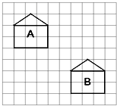
5．下图中图形A是图形B先向________平移________格，再向________平移________格后得到的．
6．如图，第10个点阵中一共有_______个点。
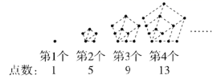

（第5题）
7．用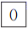、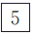、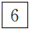这三张卡片任意组成一个两位数，共有________种情况，将这些两位数重新写在卡片上，从中任意取一张，抽到的两位数大于60的可能性比较________（填“大”或“小”）。
8．画一画、数一数，下面的轴对称图形各有几条对称轴？

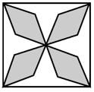
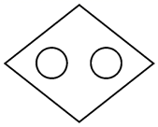_____条 _____条 _____条
9．按要求填一填（七巧板是如何平移得到右图的）。
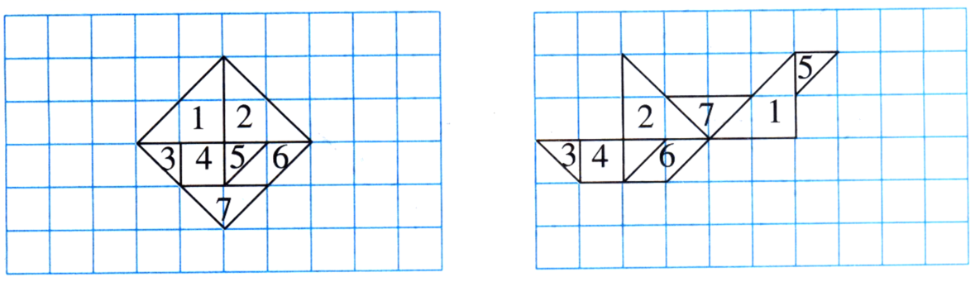

1号向（______）平移（______）格；2号向（______）平移（______）格；3号向（______）平移（______）格；4号向（______）平移（______）格；5号向（______）平移（______）格，再向（______）平移（______）格；6号向（______）平移（______）格；7号向（______）平移（______）格，再向左平移1格。
二、作图题
10．画出下面每个组合图形的全部对称轴。
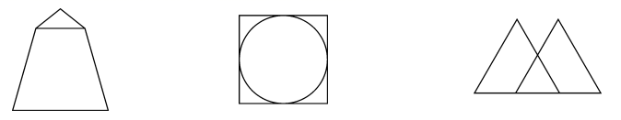
11． 画出下面图形先向上平移3格，再向右平移4格后的图形。
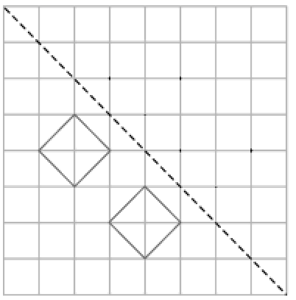
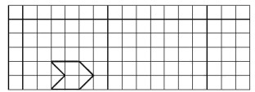
（第11题） （第12题）
12．以图中的虚线为对称轴，画出与图形轴对称的图形。
13．（1）按给出的对称轴画出这个图形的对称图形。
（2）将对称图形先向左移动4格，再向上移动3格。
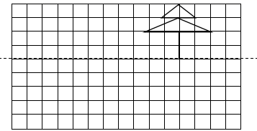
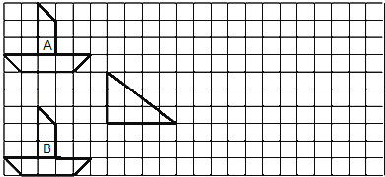

（第13题） （第14题）
14．①A帆船图向( )平移了( )格得到B帆船．
②在方格纸上画出三角形向右平移5格的图形．
15．（1）将下面的平行四边形先向下平移7格，再向右平移6格；以虚线为对称轴，画出三角形的轴对称图形。（2）以虚线为对称轴，画出下面图形的轴对称图形。
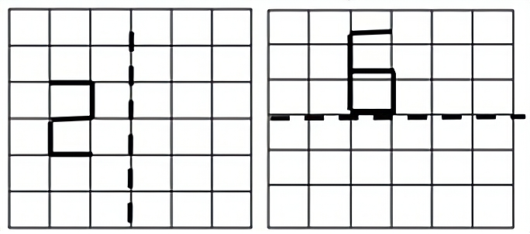
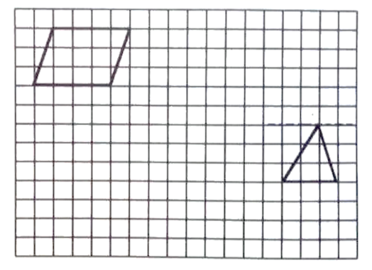

16．请你根据学习的轴对称或平移的知识，自己设计一幅图案。
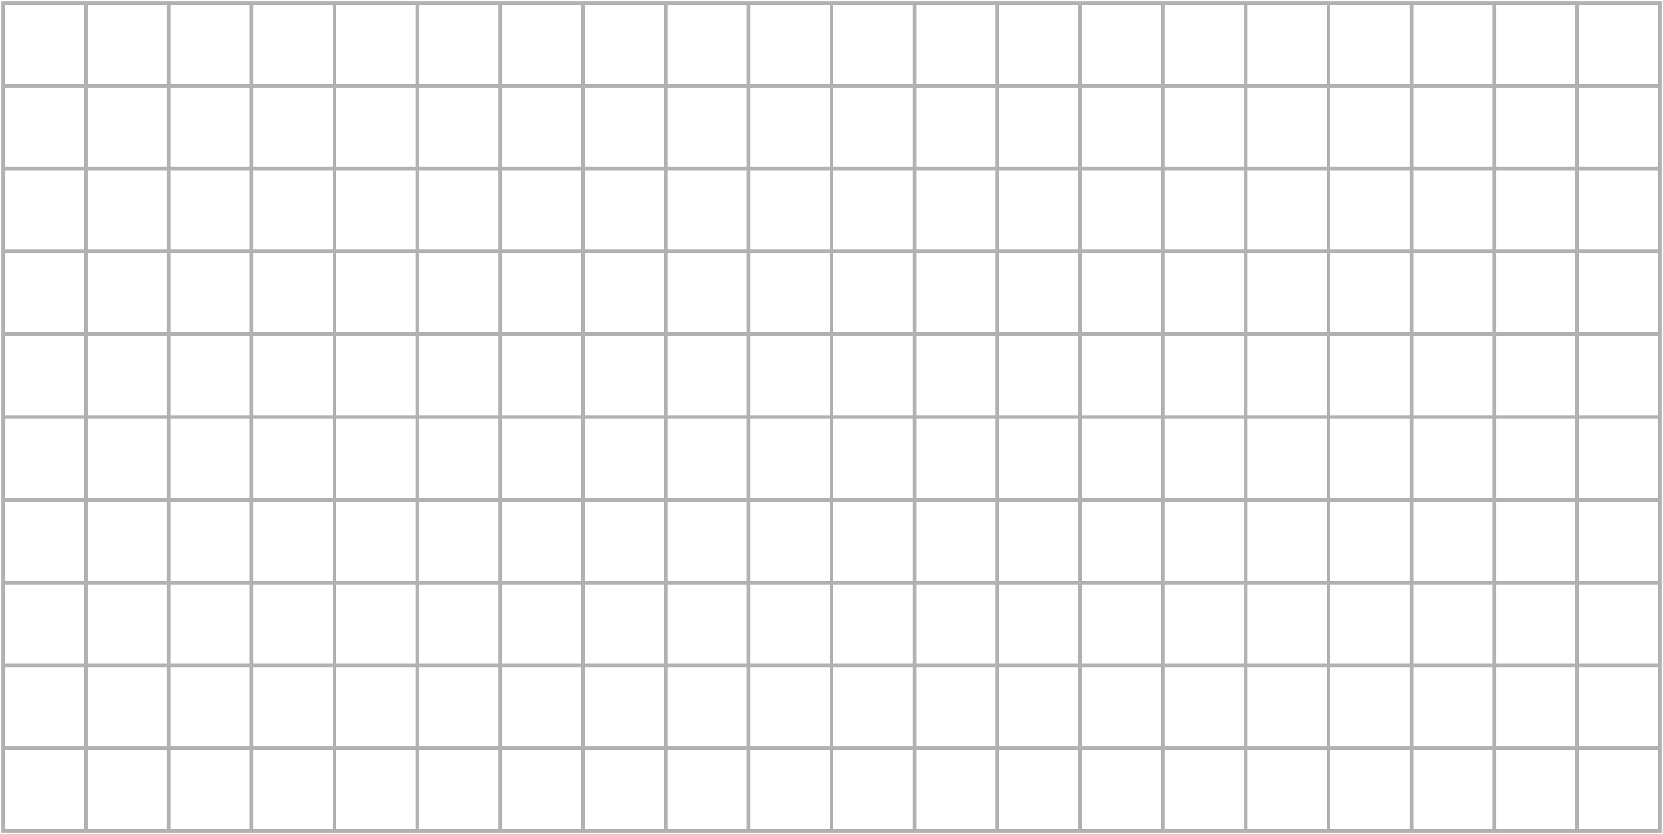

三、解答题
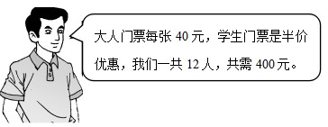
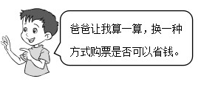
17． “十一”黄金周，小亮、小新等同学随家长一同到某景区游玩，下面是购买门票时，小亮与他爸爸的对话（如下图），试根据图中信息，解答下面的问题。
票价：
成人：每张40元
学生：按成人票半价优惠
团体（16人以上）：每人24元

（1）小亮他们一共去了几个成人，几个学生？

（2）请你帮小亮算一算，用哪种方式购票更省钱？

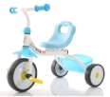
18．商店里有自行车和三轮车一共15辆，这些车一共35个轮子。商店里的三轮车和自行车分别有多少辆？
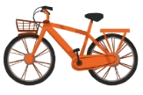

19．王大妈家一共养鸡、兔78只，共有200只脚，王大妈家鸡兔各有多少只？（列方程解）

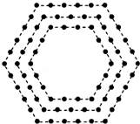
20．在学校的运动会上，同学们集体表演一个节目，站成了一个空心的正六边形阵列，与图中的阵列类似．从外向内一共8层，依次站着两层六年级的同学，两层五年级的同学，两层四年级的同学以及两层三年级的同学．已知参加表演的六年级同学有126名，请问：
（1）最外层有多少人？

（2）现在阵列中一共有多少人？

（3）如果想要一、二年级的同学把这个空心阵列填满，还需要多少人？

21、实践活动：请设计一个近郊的旅游方案。
参考答案
一、填空
1．轴对称 平移 旋转
2．平移
3．4 2 1 无数
4．完全重合 轴对称
5．左 5 上 4
6．37
7．4 小
8．2 1 4
9．右 1 左 3 左 3 左 3 右 1 上 2 左 3 上 2
二、作图题：略
三、解答题：
17．（1）8个成人；4个学生
（2）如果全部买团体票，所需费用为：
（元）
（元）
答：他们若全部购买团体票，则可节省16元。
18．三轮车5辆；自行车10辆
19．鸡56只、兔22只。
20．（1）66人．（2）360人．（3）37人．

